|  |
| --- |
| МУНИЦИПАЛЬНОЕ БЮДЖЕТНОЕ ОБЩЕОБРАЗОВАТЕЛЬНОЕ УЧРЕЖДЕНИЕ  «ШКОЛА – ИНТЕРНАТ СРЕДНЕГО ОБЩЕГО ОБРАЗОВАНИЯ С. КЕПЕРВЕЕМ»  БИЛИБИНСКОГО МУНИЦИПАЛЬНОГО РАЙОНА ЧУКОТСКОГО АВТОНОМНОГО ОКРУГА  689480, ЧАО, с.Кепервеем, ул. Комарова 16, тел. 2-74-69, т/ф 2-73-78,  e-mail: [keperveemschool@yandex.ru](https://clck.yandex.ru/redir/dv/*data=url%3Dmailto%253Akeperveemschool%2540yandex.ru%26ts%3D1487128984%26uid%3D6782015261450647213&sign=0d9a30ce25bcb91f7369bac32f28704b&keyno=1) 8703005462, КПП 870301001, БИК 047719001,  ОКПО 34761029, ОКАТО 77209820001  **«Система образования в эпоху правления Петра I»**  **Секция:** «Образование. Воспитание. Религия»  https://pbs.twimg.com/media/D-a1PYgWsAY8Tui.jpg:large  Автор: **Макарова Людмила Витальевна**  ученица 10 класса  Научный руководитель:  **Попова Евгения Александровна**  учитель истории и обществознания  **Кепервеем**  **2021 г.** |

Актуальность настоящей темы заключается в том, что Петр I значительно изменил систему российского образования. Некоторые основы современной российской системы образования были заложены именно в тот исторический период. В 2021 г. отмечается 320 лет со дня открытия артиллерийской школы и школы математических и навигацких наук – это одни из самых известных учебных заведений петровского времени.

Когда Петр I пришел к власти он начал проводить ряд реформ, которые сильно изменили Россию. Царь провел множество реформ в сфере образования, которые рассмотрены в этой работе. Изменения в сфере образования были связаны с нуждами государства. Например, нужны были инженеры для того, чтобы успешно вести войну со Швецией (Северная война продолжалась более 20 лет). Петр стремился европеизировать Россию, в том числе и систему образования. Целью образования было не просвещение граждан, а подготовка кадров для работы требующей определенной квалификации. При Петре I это не сильно изменилось. Но царь стремился построить новую Россию. Возникла необходимость обучать, куда большее число людей, чем до этого. Потребовались люди с другим образованием, которое раньше в России было получить невозможно. В этой работе сначала рассмотрено появление среднего специального образования, а затем деятельность Академии Наук и Санкт-Петербургского академического университета. Петр I лично начал этот процесс обучения. Так, П.Н. Милюков писал об этом: «Еще через пять лет, в той же матросской куртке и с несколько большим запасом голландских словечек, он точил, строгал, пилил в Амстердаме. Вернувшись домой, он стал требовать, чтобы и все русские, желавшие служить, умели точно так же строгать, пилить, строить корабли и плавать на них, как выучился он сам». Поскольку система образования в России была недостаточно развита, сам Петр отправился учиться заграницу. После этого он принудил некоторых молодых людей поехать учиться в Европу. Можно сказать, что на развитие образования оказали влияние два фактора. Во-первых, влияние западной традиции. Во-вторых, личность самого государя Петра I. Дворяне в таких поездках столкнулись с рядом трудностей. Они плохо знали языки, поэтому им пришлось учиться одновременно, и языкам, и наукам. Тогда Петр предпринял следующие шаги. Во время первой заграничной поездки (1698 г.) Петр выписал в Москву, для преподавания математики и морских наук, учителя — англичанина Фарварсона. В 1701 г. были учреждены артиллерийская школа и школа математических и навигацких наук. Таким образом, рядом с богословской профессиональной школой в Москве появилась другая школа — профессиональная морская. Это первая светская школа в России. Ее программа была продумана не очень хорошо, многие вещи были довольно случайными. Учащиеся изучали грамматику и арифметику в младших классах, геометрию, плоскую и сферическую тригонометрию в средних. Астрономия, геодезия, навигация, математическая география и т.д. – предметы, которые ученики изучали в старших классах. При этом люди, которые ее закончили, затем служили не только по своей специальности, но и по ряду других. Среди них были администраторы, дипломаты, учителя, строители, геодезисты, инженеры и т. д. В результате, царь скоро убедился, что школа необходима не только морскому делу. Школа математических и навигацких наук осталась военно‑морским учебным заведением. В 1715 г. ее перенесли в Петербург. Там она стала называться «Морской академией». В число задач петровской школы не входили воспитание и общее образование. Ее единственной целью было приобретение необходимых технических навыков. Но, поскольку для этого, требовались элементарные знания по другим предметам, то они входили в программу школы математических и навигацких наук. Именно при Петре Великом в России впервые появилась сеть духовных и светских школ. Для российского образования это был значительный шаг вперед. В столичных «морской» и «славяно-греко-латинской академии» (с 1687 г.) готовили учителей, которые работали в провинциальных школах. А получение образования в провинциальных учебных заведениях стало первым шагом перед тем, как продолжить обучение в столичных академиях. В низшей светской школе можно было получить азы математических знаний, а в духовной – словесных. В 1715 г. (когда навигацкая школа переехала в Санкт-Петербург) Петр распорядился разослать по губерниям по два ученика этой школы, выучивших геометрию и географию, чтобы они обучали местных молодых людей. В результате уже в следующем, 1716 году были открыты в разных городах России 12 школ; к ним в 1720−22 гг. присоединились еще 30. В новых школах обучали арифметике и геометрии. Именно по этой причине она и получила название «цифирной» школы. Но, поскольку Петр был заинтересован в людях с профессиональными знаниями, то практически сразу цифирные школы остались без множества учеников. Это были дети представителей духовенства. В результате возник вопрос о дальнейшем существовании цифирной школы. В будущем она слилась с военной школой, которая частично заимствовала ее программу. Развитие епархиальных (духовных) школ было более успешным. Около полусотни таких школ в дальнейшем получили развитие. Они стали семинариями. Их курс был расширен до пределов академии. В них появились средние и низшие классы. В полный курс были включены такие предметы – грамота, грамматика, риторика, философия и богословие. Эти курсы проходили за девять классов обучения. В пределах епархии также возникали новые низшие школы. Именно воспитанники епархиальных школ продолжили свое обучение в светских учебных заведениях. Можно сказать, что Петр не смог полностью создать систему светского образования в России. Но для средней светской школы почва была подготовлена, а для низшей – нет. Теперь стоит рассмотреть Академию Наук и Санкт-Петербургский академический университет (по оценкам некоторых историков, это был первый российский университет). Изображение Академии наук представлено в Приложении 1. Причина появления Академии наук в том, что появилась необходимость в создании научного учреждения. В нем можно было бы объединить разрозненные исследования и создать благоприятные условия для проведения научных работ. Определенную роль сыграл философ Готфрид Лейбниц. В 1712 г. в своем письме Петру I он отметил как особый знак судьбы то, что наука, развивающаяся во всём мире, «дошла и до скифов» и что «царь является свыше избранным для этого орудием». При этом, на его взгляд, царь Петр находится в таком положении, что может взять лучшее, с одной стороны – из Китая, с другой – из Европы. Поскольку в России науками заниматься стали недавно, было возможно создание принципиально иной системы. В России это было сделать проще, т.к. создать систему «с нуля» легче, чем переделывать существующую. Однако долгое время не могли определить функции будущей академии. Это будет научно-исследовательское или образовательное учреждение. Наконец, в 1724 г. Петр принял к решение, что создаваемая академия будет выполнять обе функции – и научно-исследовательскую, и просветительскую. В январе того же года он подписал составленный ранее план создания академии и ее устав.

Российская Академия наук значительно отличалась от европейских академий. Во-первых, она была создана как научно-исследовательское учреждение, но при Академии были организованы также университет (в 1726 г.) и средняя школа. Все эти организации составляли единое целое. Она требовала меньших финансовых вложений, чем три отдельно взятых учреждения. Все они взаимодействовали между собой. Члены академии наук должны быть в курсе последних достижений по своей научной специальности, готовить задания для студентов и читать лекции в университете при Академии (в 1726 г. занятия вели 17 профессоров, приглашённых из Германии). Во-вторых, в университете при Академии было создано 3 отделения (факультета), как и во всех университетах Европы. Это подчёркивало строгое соответствие европейским научным и образовательным стандартам.

Отдельно нужно отметить Санкт-Петербургский академический университет. Он был одной из организаций, входящих в Академию Наук. Это деяние Петра не нашло отклика в обществе. За примерно 40 лет своего существования он выпустил только несколько десятков студентов. А.Ю. Андреев считает, что его нельзя считать первым российским университетом, поскольку он фактически перестал существовать, а затем был реорганизован. Академический университет относится лишь к предыстории университетского образования в России. Эта модель утилитарного университета: высшее учебное заведение выполняет функции государственного учреждения и служит его целям. Подводя итоги, можно прийти к следующим выводам. Петр I провел радикальные реформы во всех сферах жизни общества. Одной из таких сфер стало образование. Именно при Петре Великом появились первые светские школы – школа математических и навигационных наук. Основной целью всех образовательных учреждений была подготовка кадров, способных выполнять работу, требующую определенной квалификации. Появилась сеть начального образования. В «цифирных» школах можно было получить основы математического образования, а в духовных – словесного. По указу Петра Великого появилась Академия Наук. В нее входили собственно сама Академия, академический университет и средняя школа. Некоторые историки оценивают Академический университет как первый ВУЗ России, но фактически он прекратил свое существование и был реорганизован.

Список использованной литературы:

1. Андреев А.Ю. «О новом прочтении истории российских университетов»//Высшее образование в России. 2009, №3. С. 149-159.
2. Милюков П. Н. Очерки по истории русской культуры: В 3 т. М.: Прогресс культура, 1994. Т. 2. 496 с.
3. Стародубцев М.П. Реформы образования Петра I и Екатерины II //Известия российского государственного педагогического университета им. А.И. Герцена. 2012, №148. С. 141-150.
4. Чжан Юйэ. Реформы Петра I и первый академический университет// Высшее образование в России. 2004, №6. С. 166-170.

Приложение 1

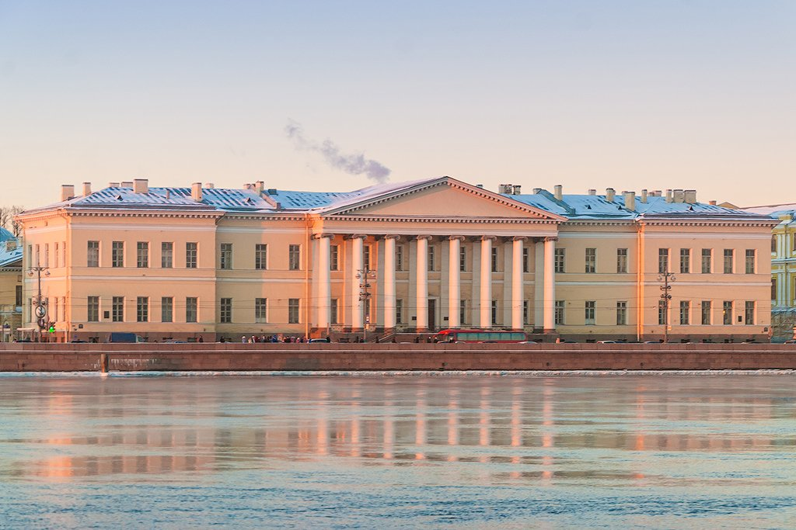

Академия наук